**PRÍPRAVA NA VYUČOVACIU HODINU**

**Téma:**Dýchacia sústava stavovcov

**Autorka:** Mgr. Dominika Majcherová

**Ročník:**7. A, B

**Výchovno-vzdelávacie ciele:**

* Žiak vie pomenovať typické orgány dýchacej sústavy rýb,obojživelníkov, plazov, vtákov, cicavcov a ich význam.
* Žiak vie zdôvodniť spoločné a odlišné znaky dýchacejsústavy stavovcov a jej význam.

**Obsahový štandard:**žiabre, kožné dýchanie, nosová dutina, dých. cesty, priedušnica, priedušky, pľúca, pľúcne vaky

**Metódy:** rozhovor, diskusia,výklad,metóda riešenia úloh

**Prostriedky:** prezentácia, učebnica, nástenný plagát, planéta vedomostí

**Organizačné formy:** vyučovacia hodina, hromadné vyučovanie, individuálna aj frontálna práca, vyučovacia hodina zameraná na osvojovanie nového učiva

**Štruktúra hodiny:**

**1. Úvodná časť** – pozdrav, oboznámenie žiakov s cieľmi, organizáciou vyuč. hodiny

**2. Opakovanie prv osvojených vedomostí :**

**uhádni, ktoré sú bylinožravce:**

http://planetavedomosti.iedu.sk/page.php/resources/view_all?id=bohata_bylinozravce_celuloza_hrube_crevo_komora_kvasna_potrava_prezuvavci_sposoby_travenia_stvorkomorovy_zaludok_symbionty_travenie_bylinozravcov_potravy_t_page1&RelayState=http%253A%252F%252Fplanetavedomosti.iedu.sk%252Findex.php%252Fsearch%252Fresults%252FTr%2525C3%2525A1viaca_s%2525C3%2525BAstava_stavovcov%252C3%252C0%252C1817%253B1873%253B1878%252C%252C25%252C1%252Ctn%252C1.html&1

**na opakovanie:**

http://planetavedomosti.iedu.sk/page.php/resources/view_all?id=adaptacie_bylinozravce_cicavce_masozravce_mlieko_potrava_prijem_specializacia_vsezravce_vyziva_t_page0&RelayState=http%253A%252F%252Fplanetavedomosti.iedu.sk%252Findex.php%252Fsearch%252Fresults%252FTr%2525C3%2525A1viaca_s%2525C3%2525BAstava_stavovcov%252C3%252C0%252C1817%253B1873%253B1878%252C0%252C25%252C1%252Ctn%252C2.html&1

**na opakovanie o prežúvavcoch:**

http://planetavedomosti.iedu.sk/page.php/resources/view_all?id=bohata_bylinozravce_celuloza_hrube_crevo_komora_kvasna_potrava_prezuvavci_sposoby_travenia_stvorkomorovy_zaludok_symbionty_travenie_bylinozravcov_potravy_t_page7&RelayState=http%253A%252F%252Fplanetavedomosti.iedu.sk%252Findex.php%252Fsearch%252Fresults%252FTr%2525C3%2525A1viaca_s%2525C3%2525BAstava_stavovcov%252C3%252C0%252C1817%253B1873%253B1878%252C0%252C25%252C1%252Ctn%252C3.html&1 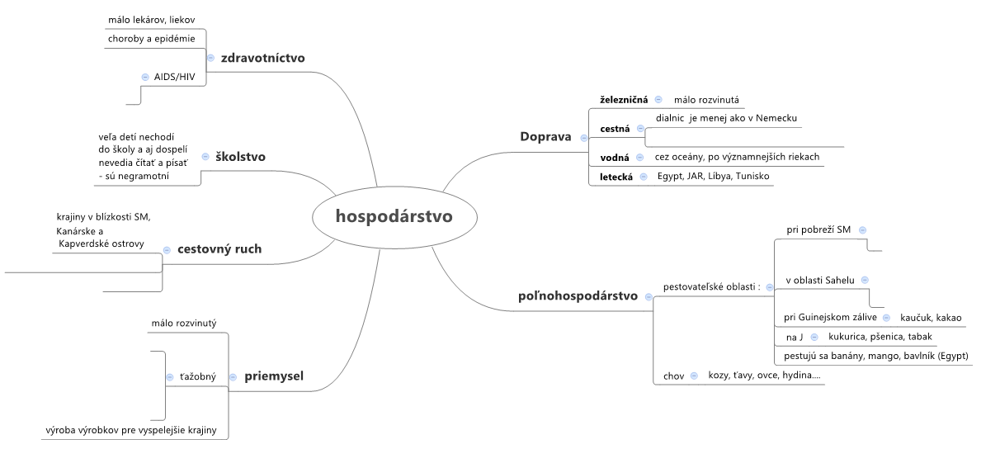

**3. Motivácia a sprístupňovanie nového učiva**

**Ja:** Prečo ryba zahynie, ak je dlhší čas bez vody? **Žiaci:** ryba nemá pľúca a teda nemôže dýchať kyslík zo vzduchu, vie dýchať iba vo vode **Ja:** Viete ako sa volá orgán, ktorý umožňuje dýchať rybe vo vode? **Žiaci:** žiabre **Ja:** Žiabre sú dýchací orgán, ktorý je prispôsobený na výmenu plynov vo vodnom prostredí. Rozoznávame dva typy:vonkajšie a vnútorné žiabre. Ryba ma umiestnené žiabre na bokoch hlavy a prekryté žiabrovými viečkami. Z vody, ktorá obmýva žiabre sa vstrebáva rozpustený kyslík a preniká do krvi. Žiabre sú bohato prekrvené a teda slúžia na prijímanie kyslíka z vody. Žiabre sa skladajú zo žiabrových lupienkov a oblúkov.

video žiabre: http://planetavedomosti.iedu.sk/page.php/resources/view_all?id=bunkove_dychanie_dychacie_povrchy_a_vyparovanie_kompromis_na_susi_pluca_vzdusnice_plucne_vacky_vo_vode_ziabre_plyn_rastlin_page2&RelayState=http%253A%252F%252Fplanetavedomosti.iedu.sk%252Findex.php%252Fsearch%252Fresults%252FD%2525C3%2525BDchacia_s%2525C3%2525BAstava_stavovcov%252C3%252C0%252C1817%253B1873%253B1879%252C0%252C25%252C1%252Ctn%252C1.html&1

**Ja:** Ako by ste vlastnými slovami vysvetliť čo je to dýchanie? **Žiaci:** výmena plynov medzi organizmom a prostredím **Ja:** Ako sa volá plyn, ktorý vdychujú živočíchy? **Žiaci:** kyslík a vydychujú oxid uhličitý **Ja:** Dýchanie môže prebiehať buď vo vode alebo na súši a presne podľa toho budú prispôsobené orgány dých. sústavy, čiže inak bude dýchať ryba a inak napr. had.

Všetky ostatné triedy ako dospelé obojživelníky, plazy, vtáky a cicavce majú už pľúca.

**Obojživelníky** v larválnom štádiu – žubrienky dýchajú vonkajšími žiabrami. Dospelé už dýchajú pľúcami, ktoré vyzerajú ako vak, sú hladké a málo zriasené. Toto dýchanie doplňujú kožným dýchaním.

**Pľúca plazov** sú vakovité, vyplnené hubovitým tkanivom. Majú početné priehradky a mechúriky. Hady majú iba jednu polovicu pľúc, druhá sa vývojom zakrpatila.

**Vtáci** majú pľúca pevné (málo rozťahovateľné), malé. Prechádzajú do vzdušných vakov zasahujúcich medzi vnútorné orgány. Vzdušné vaky zefektívňujú dýchanie – vzduch pľúcami prechádza dva krát. Pľúca vtákom pomáhajú pri chladení tela, znižujú jeho váhu. Vtáky majú veľké požiadavky na množstvo kyslíka. Prečo podľa Vás? **Žiaci:** napr. lietajú vo vysokých výškach a kde je veľmi riedky vzduch

video stavba pľúc u živočíchov:

<http://planetavedomosti.iedu.sk/index.php/resources/bunkove_dychanie_dychacie_povrchy_a_vyparovanie_kompromis_na_susi_pluca_vzdusnice_plucne_vacky_vo_vode_ziabre_plyn_rastl_t_page22.html>

Najdokonalejšie pľúca majú **cicavce.** Pľúca cicavcov sú zložené z bohato prekrvených pľúcnych lalokov – alveol. Na dýchaní sa zúčastňuje svalstvo hrudníka a bránica.U plazov, vtákov a cicavcov sa vyvinuli dýchacie cesty, ktorých úlohou je vdychovaný vzduch prečistiť, zahriať a zvlhčiť. Dýchacie cesty tvorí: nosová dutina, hrtan priedušnice, priedušky.

video, čo sa deje v pľúcach:

http://planetavedomosti.iedu.sk/page.php/resources/view_all?id=bunkove_dychanie_dychacie_povrchy_a_vyparovanie_kompromis_na_susi_pluca_vzdusnice_plucne_vacky_vo_vode_ziabre_plyn_rastl_t_page25&RelayState=http%253A%252F%252Fplanetavedomosti.iedu.sk%252Findex.php%252Fsearch%252Fresults%252FD%2525C3%2525BDchacia_s%2525C3%2525BAstava_stavovcov%252C3%252C0%252C1817%253B1873%253B1879%252C0%252C25%252C1%252Ctn%252C1.html&

**4. Opakovanie a prehlbovanie učiva**

- priraďte živočíchy k dýchacím orgánom : http://planetavedomosti.iedu.sk/page.php/resources/view_all?id=afinita_bohrov_efekt_dychaci_plyn_dychacie_farbiva_hemoglobin_ked_nemoze_prenasat_kyslik_molekula_kyslika_myoglobin_oxid_uhlicity_prenos_dychacich_plynov_oxidu_uhliciteho_spolupraca_molekul_kys_t_page1&RelayState=http%253A%252F%252Fplanetavedomosti.iedu.sk%252Findex.php%252Fsearch%252Fresults%252FD%2525C3%2525BDchacia_s%2525C3%2525BAstava_stavovcov%252C3%252C0%252C1817%253B1873%253B1879%252C0%252C25%252C1%252Ctn%252C3.html&1

**Otázky:**

* Aký plyn privádza do tela dýchacia sústava? (kyslík)
* Aká plynná látka sa vylučuje pri dýchaní? (oxid uhličitý)
* Čím dýchajú larvy obojživelníkov? (vonkajšími žiabrami)
* Akým orgánom dýchajú dospelé obojživelníky? (pľúcami)

**5. Zhodnotenie práce žiakov**

- pochvala, povzbudenie na zapojenie sa do činnosti

**6. Zadanie domácej úlohy**

- Zisti informácie o zmene rýchlosti dýchania cicavcov, ktoré v zime spia (netopier, svišť)

**Poznámky**

dýchanieje základný prejav života a je to výmena dýchacích plynov medzi organizmom a prostredím

* pri nádychu sa dostáva do tela kyslík, pri výdychu sa z tela odstraňuje oxid uhličitý

funkcia: zabezpečuje dýchanie

DS stavovcov sa líši od prostredia, v ktorom žijú

**ryby:**dýchajú vnútornými žiabrami (tvoria ich žiabrové lupienky vystužené žiabrovými oblúkmi

prekryté sú viečkami), voda obmýva žiabre a cez žiabrové lupienky preniká kyslík priamo do krvi

**obojživelníky:**larvy (žubrienky) dýchajú vonkajšími žiabrami, dospelé majú vyvinuté vakovité, hladké, málo zriasnené pľúca

dýchacia sústava:nozdry, hrtan, priedušnica, priedušky (2), pľúca

**plazy:**vakovité pľúca,viac zriasnené ako u obojživelníkov

* hady majú zakrpatenú ľavú polovicu pľúc

vtáky:dýchajú pľúcami, s ktorými majú spojené vzdušné vaky a tie

– zasahujú až do kosti a nadľahčujú telo

– zosilňujú hlas

– udržiavajú stálu teplotu tela

– sú zásobárňou vzduchu

**Cicavce:**dýchajú pľúcami, ktoré sú bohato členené**,** sú v nich bohato prekrvené pľúcne mechúriky, v ktorých dochádza k výmenedýchacích plynov

